ข้อสอบมาตรฐานชั้นปี กลุ่มสาระการเรียนรู้ภาษาต่างประเทศ (ภาษาอังกฤษ)
วิชาภาษาอังกฤษ ชั้นประถมศึกษาปีที่ 4
ชื่อ ______________________________________ ชั้น ______________ เลขที่ __________

________________________________________ ชั้น ___________ เลขที่ ________
Score

ให้กาเครื่องหมาย  ทับตัวอักษรหน้าคำตอบที่ถูกต้อง
1. Mark: What’s your favourite animal?
Ben: .
a. It’s a dog. b. d - o - g.
c. My favourite animal is dog. d. I’m Ben.
2. Anna: ?
May: It’s in the car.
a. Where is my bag? b. Do you like cars?
c. What’s this? d. What are you doing?
ใช้บทสนทนาต่อไปนี้ ตอบข้อ 3 - 5
Betty: What’s 3. name?
Ken: My name’s Ken.
Betty: 4. are you?
Ken: I’m 5. old.

3. a. my b. you c. your d. mine 4. a. How tall b. How long c. How d. How old
5. a. seven days b. ten years
c. thirty kilos d. twenty baht
6. Jack: ?
Jill: No, I don’t.
a. Do you like music? b. Is music difficult?
c. What subject do you like? d. How do you spell ‘music’?
7. Dan: Is maths difficult?
Pete: .
a. Yes, it does. b. Yes, it is.
c. Yes, I do. d. Yes, they are.
8. I read books in the .
a. gym b. playground
c. science lab d. library
9. I play football in the .
a. gym b. playground
c. cafeteria d. library
10. Paula: What do you like?
Ben: I like maths.
a. subject b. sport
c. colour d. fruit
11. Betty: I like science. It’s difficult.
a. doesn’t b. didn’t
c. don’t d. can’t
12. Ken: My favourite subject is .
a. science lab b. baseball
c. pencil d. science
13. Jack: you like English?
Jill: Yes, I do.
a. Does b. Do c. Did d. Don’t
ใช้บทสนทนาต่อไปนี้ ตอบข้อ 14 - 16
Teacher: How many 14. have you got?
Mark: I’ve got 15. teeth.
Teacher: 16. bones have you got?
Julia: I’ve got 206 bones.

14. a. teeth b. bones
c. toes d. hands
15. a. 2 b. 10
c. 32 d. 206
16. a. How often b. How old
c. How much d. How many
17.
Nick is a boy. He is tall.
He is thin. He has got short hair.

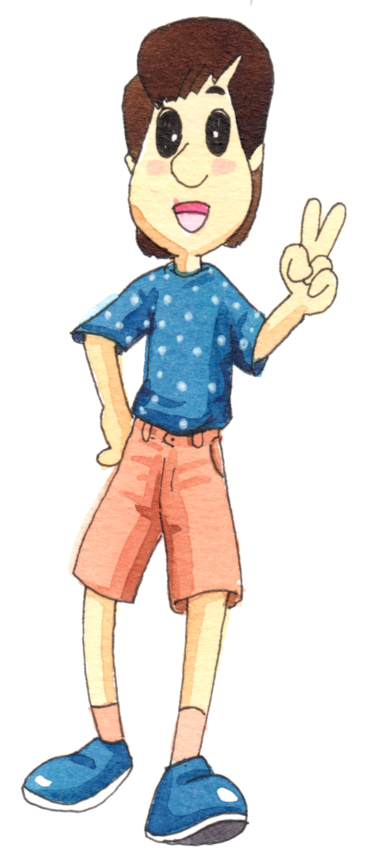
Who is Nick?
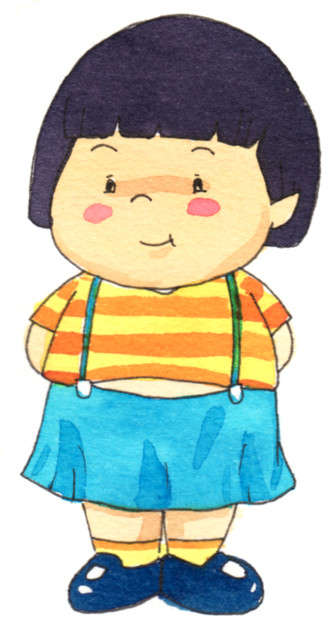
a. b.

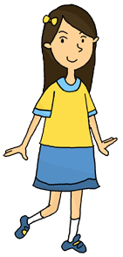
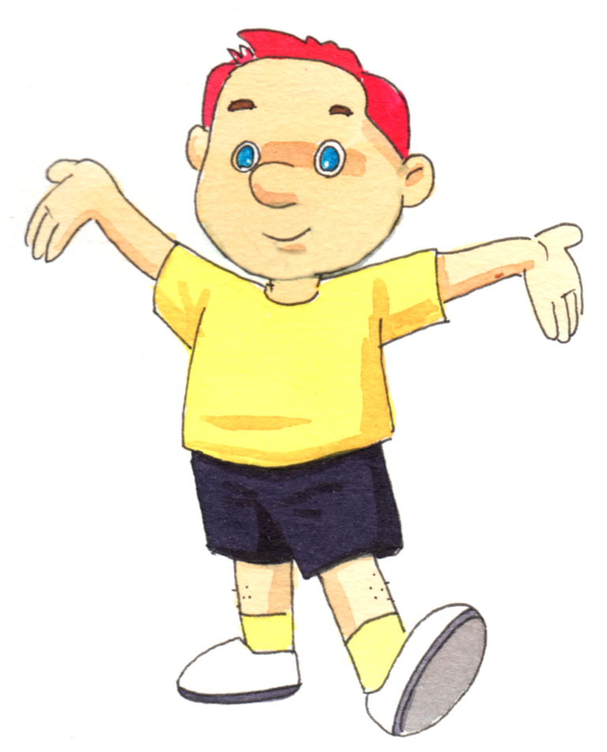
c. d.

18. Betty: ?
Jim: I am 140 centimetres tall.
a. How tall are you?
b. How old are you?
c. How do you do?
d. How do you spell ‘hundred’?
19.
Nancy big eyes. She is pretty.

a. had got b. have got
c. has got d. have
20. Dan: Has she got short or long hair?
Tim: .
a. Yes, she has. b. No, she hasn’t.
c. I don’t know. d. She has got long hair.
21. Bill: ?
Max: I’m ten years old.
a. How old are you? b. How tall are you?
c. How do you do? d. How much is it?
22. Dan: What is the name of your best friend?
Sarah: .
a. Thank you. b. Nancy.
c. I like red. d. She is fat.

23. Tom: Have you got any rice?
Sam: .
a. Yes, I have got. b. I like some rice.
c. There is some rice. d. I have some rice.
ใช้บทสนทนาต่อไปนี้ ตอบข้อ 24 - 25
Ben: What is the 24. you eat in the 25. ?
Ted: Milk and bread.

24. a. fruit b. rice
c. meal d. vegetable
25. a. afternoon b. evening
c. night d. morning
26. A: ?
B: It’s £ 1.00.
a. How much does it cost? b. How tall are you?
c. How do you do? d. How do you go?
27. There is chicken in the fridge.
a. any b. some
c. an d. the
28. There aren’t eggs in the fridge.
a. some b. an
c. the d. any
29. Lisa: Are carrots fruit or vegetables?
Anne: .
a. They are fruit. b. Yes, they are.
c. They are vegetables. d. No, they aren’t.
30. It’s long. It’s yellow. It’s delicious. It’s a fruit.
What is it?
a. It’s a carrot. b. It’s a banana.
c. It’s an apple. d. It’s a pear.
31. It can fly. It’s black. It sleeps during the day and eat at night.
What is it?
a. It’s a bat. b. It’s a bee.
c. It’s a bird. d. It’s an ant.
32. Ken: A zebra is smaller than .
a. an ant b. a dog
c. an elephant d. a bat
33. Mary: A tiger is than a cat.
a. smaller b. shorter
c. bigger d. slower
ใช้บทสนทนาต่อไปนี้ ตอบข้อ 34 – 36
Mike: Where do bears 34. ?
Mark: They live in the mountains.
Mike: 35. do they eat?
Mark: They eat fish and honey.
Mike: When do they sleep?
Mark: They 36. during the day.

34. a. lived b. live
c. lives d. living

35. a. What b. When
c. Where d. Who
36. a. sleeps b. slept
c. sleeping d. sleep
37. Bill: ?
Ted: My favourite animal is bird.
a. Is it a bird?
b. Is it a bat or a bird?
c. What does it eat?
d. What’s your favourite animal?
38. What is the red planet?
a. Sun. b. Mars.
c. Earth. d. Moon.
39. How many days in a year on Earth?
a. Three hundred, sixty - five days.
b. Thirty - one days.
c. Twenty - eight days.
d. Seven days.
40. How many seasons has Mars got?
a. Two seasons. b. Three seasons.
c. Four seasons. d. Five seasons.
41. What can you see in the sky?
a. The flowers. b. The mountains.
c. The fish. d. The stars.
42. What is the blue planet?
a. Moon. b. Earth.
c. Sun. d. Mars.
43. A: What sports do you like?
B: .
a. I play football. b. I like baseball.
c. I like orange. d. Yes, I do.
44. May: ?
Tim: He is playing football.
a. Is he playing football? b. What are you doing?
c. What is he doing? d. Do you like sports?
45. Tim: How many players has a football team got?
Tom: .
a. Eleven players b. Six players
c. Four players d. Two players
46. Ben: You hit a tennis ball with a .
a. racket b. net
c. skateboard d. ball
47. There are six players in a team. They hit a ball with their hands. What is the sport?
a. Football. b. Volleyball.
c. Tennis. d. Basketball.
48. Bill: Does she play guitar on Monday?
Dan: Yes, she does.
a. the b. a
c. an d. some

ใช้บทสนทนาต่อไปนี้ ตอบข้อ 49 - 50
Lek: What 49. you doing?
Mike: I am 50. football.

49. a. is b. am c. can d. are
50. a. play b. played c. playing d. plays

เฉลยข้อสอบมาตรฐาน

1. c 2. a 3. c 4. d 5. b
6. a 7. b 8. d 9. b 10. a
11. c 12. d 13. b 14. a 15. c
16. d 17. b 18. a 19. c 20. d
21. a 22. b 23. a 24. c 25. d
26. a 27. b 28. d 29. c 30. b
31. a 32. c 33. c 34. b 35. a
36. d 37. d 38. b 39. a 40. c
41. d 42. b 43. b 44. c 45. a
46. a 47. b 48. a 49. d 50. c

เฉลยข้อสอบมาตรฐานชั้นปี ชุดที่ 1
เฉลยอย่างละเอียด
1. ตอบ c เพราะประโยคคำถามถามเกี่ยวกับชนิดของสัตว์ที่ชอบ
2. ตอบ a เพราะประโยคคำตอบบอกถึงที่ตั้งของสิ่งนั้น
3. ตอบ c เพราะจากคำตอบใช้ my เป็นสรรพนามแทนตนเอง ดังนั้นคำถามต้องถาม your
4. ตอบ d เพราะคำตอบเป็นการบอกอายุ ดังนั้นประโยคที่ใช้ถามจะขึ้นต้นด้วย How old
5. ตอบ b เพราะประโยคคำถามถามเกี่ยวกับอายุ
6. ตอบ a เพราะคำตอบใช้คำกริยาช่วย do ในการตอบคำถาม ดังนั้นประโยคคำถามต้องขึ้นต้น Do
7. ตอบ b เพราะประโยคคำถามใช้ Is ขึ้นต้นประโยค ดังนั้นประโยคคำตอบต้องใช้คำกริยาช่วย is
8. ตอบ d เพราะ library เป็นห้องที่เหมาะที่สุดในการอ่านหนังสือ
9. ตอบ b เพราะ playground เป็นสถานที่ที่เหมาะที่สุดในการเล่นกีฬา
10. ตอบ a เพราะคำตอบบอกถึงวิชาที่ชอบ ดังนั้นคำถามต้องใช้คำที่มีความหมายว่า วิชา
11. ตอบ c เพราะ I ใช้กับ do และอีกประโยคหนึ่งเป็น Present Simple ต้องใช้ don’t ให้ Tense
เหมือนกัน
12. ตอบ d เพราะประโยคถามถึงวิชาที่ชอบ
13. ตอบ b เพราะคำตอบใช้คำกริยาช่วย do ในการตอบคำถาม ดังนั้นประโยคคำถามต้องขึ้นต้น
ด้วย Do
14. ตอบ a เพราะคำตอบบอกถึงจำนวนของฟัน
15. ตอบ c เพราะฟันคนเรามีทั้งหมด 32 ซี่
16. ตอบ d เพราะคำตอบเป็นการบอกจำนวนของกระดูก คำถามที่ถามขึ้นต้นคือ How many
17. ตอบ b เพราะภาพข้อนี้มีลักษณะตรงกับคำบรรยาย
18. ตอบ a เพราะคำตอบบอกถึงความสูง ดังนั้นประโยคคำถามต้องถามเกี่ยวกับความสูง
19. ตอบ c เพราะ has got เหมาะสมกับประโยคที่สุด
20. ตอบ d เพราะประโยคคำถามถามแบบให้เลือกตอบ คำตอบจึงต้องเลือกจากประโยคคำถาม
21. ตอบ a เพราะประโยคคำถามถามเกี่ยวกับอายุ
22. ตอบ b เพราะประโยคคำถามถามถึงเพื่อนที่สนิทที่สุด
23. ตอบ a เพราะประโยคคำถามถามว่ามีข้าวหรือไม่ คำตอบจึงตอบแบบ Yes-No
24. ตอบ c เพราะคำตอบบอกถึงอาหารที่รับประทาน
25. ตอบ d เพราะคำตอบเป็นอาหารเบาๆ ไม่หนักไปสำหรับมื้อเช้า
26. ตอบ a เพราะคำตอบบอกถึงจำนวนเงิน
27. ตอบ b เพราะ some เป็นการบอกจำนวนที่ไม่ระบุปริมาณ และใช้ในประโยคบอกเล่า
28. ตอบ d เพราะ any เป็นการบอกจำนวนที่ไม่ระบุปริมาณ และใช้ในประโยคปฏิเสธ
29. ตอบ c เพราะประโยคคำถามถามแบบให้เลือกตอบ คำตอบจึงต้องเลือกตอบจากประโยค
คำถาม
30. ตอบ b เพราะคำตอบข้อนี้มีลักษณะตรงกับคำบรรยาย
31. ตอบ a เพราะคำตอบข้อนี้มีลักษณะตรงกับคำบรรยาย
32. ตอบ c เพราะม้าลายตัวเล็กกว่า คำตอบ คือ ช้าง เพียงคำตอบเดียว
33. ตอบ c เพราะจากคำตอบ ความเป็นไปได้ที่ถูกต้องที่สุดคือ เสือตัวใหญ่กว่าแมว
34. ตอบ b เพราะประโยคคำตอบเป็น Present Simple
35. ตอบ a เพราะประโยคคำตอบบอกถึงชนิดของอาหารที่กิน
36. ตอบ d เพราะประโยคคำถามเป็น Present Simple
37. ตอบ d เพราะประโยคคำตอบบอกถึงสัตว์ที่ชอบ
38. ตอบ b เพราะดาวอังคารเป็นดาวที่มีสีแดง
39. ตอบ a เพราะจำนวนวันใน 1 ปี ของโลกมี 365 วัน
40. ตอบ c เพราะดาวอังคารมี 4 ฤดู
41. ตอบ d เพราะดาวอยู่บนท้องฟ้า
42. ตอบ b เพราะโลกเป็นดาวที่มีสีน้ำเงิน
43. ตอบ b เพราะประโยคคำถามถามเกี่ยวกับกีฬาที่ชอบ
44. ตอบ c เพราะประโยคคำตอบบอกเกี่ยวกับสิ่งที่กำลังกระทำ
45. ตอบ a เพราะประโยคถามเกี่ยวกับจำนวนของคนในทีมฟุตบอล
46. ตอบ a เพราะเราตีเทนนิสด้วยไม้แรกเกต
47. ตอบ b เพราะกีฬาที่เป็นคำตอบ ตรงกับประโยคบรรยาย
48. ตอบ a เพราะ play เมื่อใช้กับคำศัพท์ชื่อดนตรี ต้องมี the นำหน้าเสมอ
49. ตอบ d เพราะ are ใช้กับประธาน you เสมอ
50. ตอบ c เพราะประโยคคำถามเป็น Present Continuous คำตอบก็เป็นประโยค Present
Continuous ด้วยเช่นกัน คือ is, am, are + คำกริยาช่องที่ 1 เติม –ing

